**Kathleen aus Indonesien**

Sprachniveau A2/B1

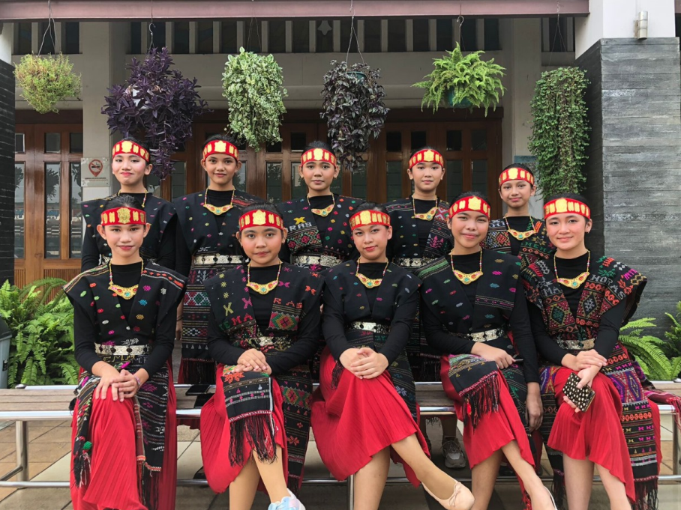

Das Foto wurde beim Jubiläum meiner Kirche aufgenommen. © privat

**Kathleen ist 17 Jahre alt und lebt in Jakarta. Sie findet es als Mädchen manchmal nicht so leicht.**

**Wie fühlst du dich als Mädchen in deinem Land und was wünschst du dir für deine Zukunft?**

Als Mädchen in meinem Land fühle ich mich ganz wohl. Ich kann in die Schule gehen, mich mit Freundinnen treffen und vieles mehr.

Aber es gibt natürlich noch Erwartungen der Gesellschaft an die Mädchen. Jedes Mädchen macht damit andere Erfahrungen, aber es gibt sie. Als Mädchen wird von uns erwartet, dass wir nach dem Studium direkt arbeiten, dann heiraten und später Kinder haben.

Für die Zukunft wünsche ich mir, dass ich alle meine Träume verwirklichen und ein gutes Leben haben kann.

**Wie würdest du die Situation von Mädchen in deinem Land beschreiben?**

Ich bin der Meinung, dass Mädchen in meinem Heimatland zwar Freiheiten haben, denn sie können ihre Meinung äußern, in die Schule gehen und sich zeigen. Aber manchmal ist es als Mädchen nicht so leicht, die Gesellschaft zufriedenzustellen.

Besonders als Mädchen aus Nord-Sumatra und Batakerin muss ich meine Rolle in der Familie als Mädchen erfüllen. Ich bin daran gewöhnt, dass meine Eltern meinen Bruder und mich unterschiedlich behandeln. Als Mädchen muss ich im Haushalt arbeiten, mein Bruder muss sich darum nicht kümmern. Er darf bis Mitternacht draußen sein, ich darf das nicht.

Mädchen können heutzutage ihre Talente zeigen und etwas bewirken.

Ich finde es aber schade, dass es noch Mädchen gibt, die früh heiraten oder wegen finanzieller Schwierigkeiten oder des Wunsches nach einem besseren Leben Sexarbeiterin werden.

Ich bin nicht sicher, ob Mädchen wirklich die gleichen Rechte wie Jungen haben. Vor Gericht haben wir vielleicht die gleichen Rechte, aber ob die Gesellschaft uns gleich behandelt, finde ich schwer zu sagen.

Auch weil wir großen Wert auf Patrilinearität legen, würde ich sagen, dass wir in manchen Situationen nicht gleich behandelt werden.

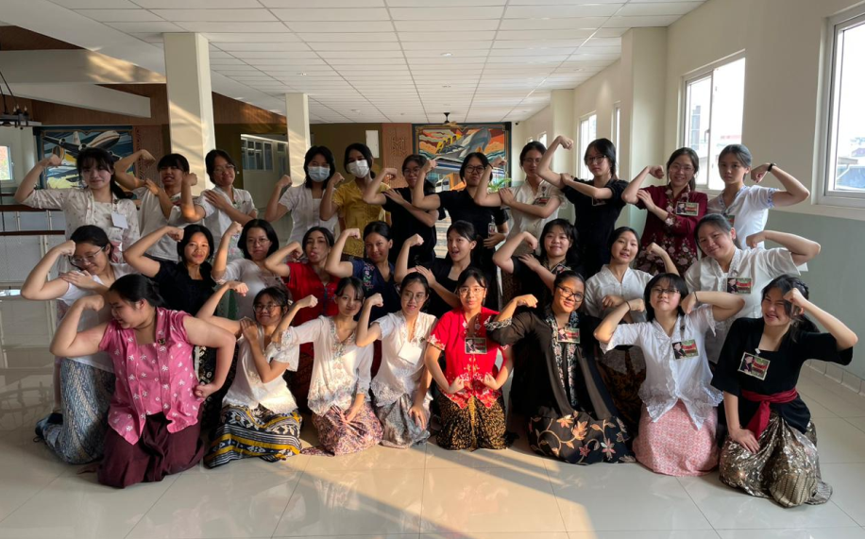

Am Batik-Tag tragen wir alle Batik-Kleidung, © privat

**Was wünschst du dir für die Mädchen in deinem Land?**

Ich wünsche mir, dass Mädchen in meinem Heimatland in jeder Hinsicht ein besseres Leben haben.

**Wer ist dein weibliches Vorbild?**

Ich habe kein bestimmtes Vorbild. Aber meine Mutter hat mich sehr beeinflusst. Sie zeigt mir, wie ich meine Träume verwirklichen kann und sie unterstützt mich sehr.

*Kathleen besucht die SMA Santa Ursula in Jakarta.*

**Links**

**Schulporträt SMA Santa Ursula**

**https://www.pasch-net.de/de/pasch-schulen/schulportraets/asien/idn/sma-santa-ursula.html**

**Worterklärungen**

das Heimatland, die Heimatländer: das Land, in dem ich geboren bin

die Batakerin, die Batakerinnen: Die Batak sind ein indigenes Volk im Norden der indonesischen Insel Sumatra.

die Sexarbeiterin, die Sexarbeiterinnen: Frauen, die ihren Körper für Sex verkaufen

die Patrilinearität: lateinisch für „in der Linie des Vaters“; Besitz, Namen oder Ämter werden über die Väter nur an die Söhne weitergegeben, Töchter müssen nach der Heirat das Elternhaus verlassen und zu ihrem Mann ziehen, die Kinder werden zu seiner Familie gezählt.